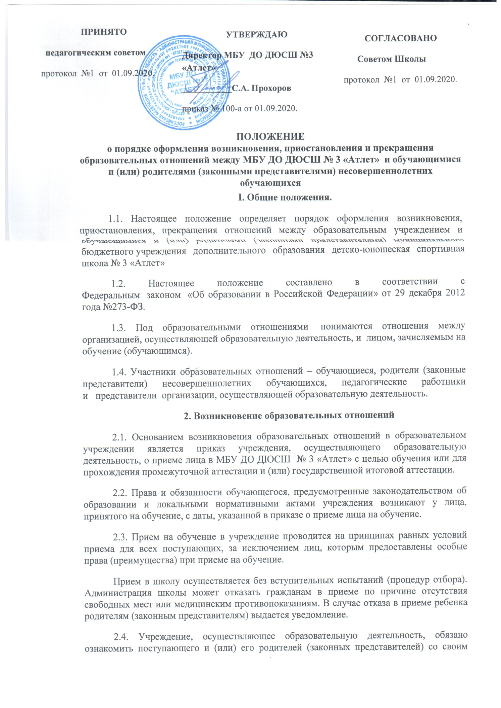

уставом, с лицензией на осуществление образовательной деятельности, со свидетельством о государственной аккредитации, с образовательными программами и другими документами, регламентирующими учреждение и осуществление образовательной деятельности, правами и обязанностями  обучающихся.

**3.  Изменение образовательных отношений**

3.1. Образовательные отношения изменяются в случае изменения условий получения обучающимся образования по дополнительной образовательной программе, повлекшего за собой изменение взаимных прав и обязанностей обучающегося и учреждения, осуществляющего образовательную деятельность.

3.2. Образовательные отношения могут быть изменены как по инициативе обучающегося (родителей (законных представителей) несовершеннолетнего обучающегося) по его заявлению в письменной форме, так и по инициативе учреждения.

3.3. Основанием для изменения образовательных отношений является приказ, изданный руководителем учреждения .

3.4. Права и обязанности обучающегося, предусмотренные законодательством об образовании и локальными нормативными актами учреждения,  изменяются с даты издания приказа или с иной указанной в нем даты.

**4**. **Приостановление образовательных отношений**

4.1.На периоды: болезни ребенка; пребывания в условиях карантина; прохождения санаторно-курортного лечения; отпуска родителей (законных представителей); иных случаев в соответствии с семейными обстоятельствами по заявлению родителей (законных представителей) происходит временное приостановление образовательных отношений с Учреждением.

4.2.За детьми  на данный период сохраняется место в Учреждении.

4.3.По истечении данного периода образовательные отношения возобновляются без повторного оформления документов.

**5. Прекращение образовательных отношений**

5.1. Образовательные отношения прекращаются в связи с отчислением обучающегося из учреждения или в связи с завершением срока обучения по дополнительным программам (завершением обучения).

5.2. Образовательные отношения могут быть прекращены досрочно в следующих случаях:

1) по инициативе обучающегося или родителей (законных представителей) несовершеннолетнего обучающегося, в случае перевода обучающегося для продолжения освоения дополнительной образовательной программы в другое учреждение, осуществляющее образовательную деятельность;

2) по инициативе учреждения, в случае применения к обучающемуся, достигшему возраста восемнадцать лет или отчисления как меры дисциплинарного взыскания;

3) по обстоятельствам, не зависящим от воли обучающегося или родителей (законных представителей) несовершеннолетнего обучающегося и учреждения в случае ликвидации учреждения;

5.3. Досрочное прекращение образовательных отношений по инициативе обучающегося или родителей (законных представителей) несовершеннолетнего обучающегося не влечет за собой возникновение каких-либо дополнительных, в том числе материальных, обязательств указанного обучающегося перед учреждением.

5.4. Основанием для прекращения образовательных отношений является приказ руководителя учреждения, об отчислении обучающегося из учреждения. Права и обязанности обучающегося, предусмотренные законодательством об образовании и локальными нормативными актами учреждения, прекращаются с даты его отчисления из учреждения.

5.5. При досрочном прекращении образовательных отношений учреждение в трехдневный срок издает приказ об отчислении обучающегося из учреждения.

5.6. Порядок перевода обучающегося из одной организации, осуществляющей образовательную деятельность, в другую для обучения по дополнительным образовательным программам устанавливается федеральным органом исполнительной власти, осуществляющим функции по выработке государственной политики и нормативно-правовому регулированию в сфере образования.

5.7. В случае прекращения деятельности образовательной организации, а также в случае аннулирования у нее лицензии на право осуществления образовательной деятельности, лишения ее государственной аккредитации, истечения срока действия свидетельства о государственной аккредитации учредитель (учредители) такой образовательной организации обеспечивает перевод обучающихся с согласия обучающихся (родителей (законных представителей) несовершеннолетних обучающихся) в другие образовательные организации, реализующие соответствующие образовательные программы.